НАЦІОНАЛЬНИЙ ТЕХНІЧНИЙ УНІВЕРСИТЕТ УКРАЇНИ

“КИЇВСЬКИЙ ПОЛІТЕХНІЧНИЙ ІНСТИТУТ ІМЕНІ ІГОРЯ СІКОРСЬКОГО”

ІНСТИТУТ ПРИКЛАДНОГО СИСТЕМНОГО АНАЛІЗУ

Лабораторна робота 1

З дисципліни “Інтернет речей та вбудовані системи”

Виконав:

Студент 5 курсу

Групи ДА-21мп

Дзиговський В.І.

Київ 2023

Лабораторна робота 1

Google Drive з відео на мікроконтролері: <https://drive.google.com/drive/folders/1rMtRuOT0nsUKjdqxtoYDuWCtrmw9CRF1>

Завдання 1. Скомпілювати проект прошивки, запустити модель проекту з світлодіодом і пересвідчитись, що протягом симуляції роботи МК світлодіод світиться.

Код програми:

void setup() {

Serial.begin(9600);

pinMode(4, OUTPUT);

digitalWrite(4, HIGH);

}

void loop() {

}

Результат:

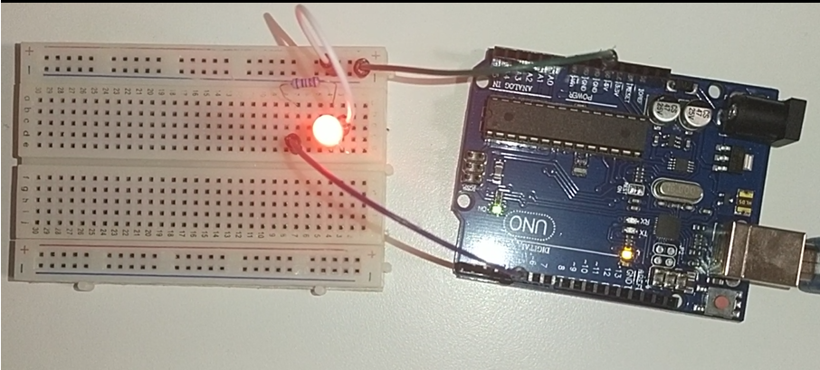

Завдання 2. Модифікувати програму таким чином, щоб при натисненні кнопки загорявся світлодіод, а при відпусканні – гаснув.

Код програми:

void setup() {

Serial.begin(9600);

pinMode(4, OUTPUT);

pinMode(3, INPUT_PULLUP);

}

void loop() {

if (!digitalRead(3)) {

digitalWrite(4, HIGH);

} else {

digitalWrite(4, LOW);

}

}

Результат:

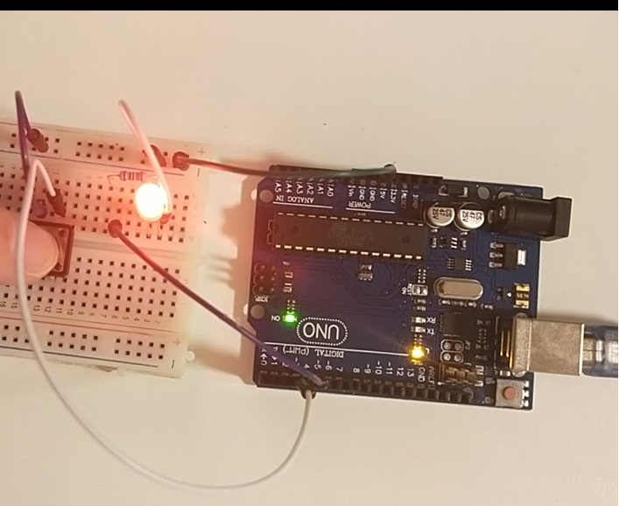

Завдання 3. Написати програму на основі обробників переривань від двох кнопок, яка б по натисненню однієї кнопки запалювала світлодіод, іншої – гасила.

Код програми:

void setup() {

Serial.begin(9600);

pinMode(4, OUTPUT);

pinMode(3, INPUT_PULLUP);

pinMode(2, INPUT_PULLUP);

attachInterrupt(0, turnOn, RISING);

attachInterrupt(1, turnOff, RISING);

}

void loop() {

}

void turnOn() {

digitalWrite(4, HIGH);

}

void turnOff() {

digitalWrite(4, LOW);

}

Результат:

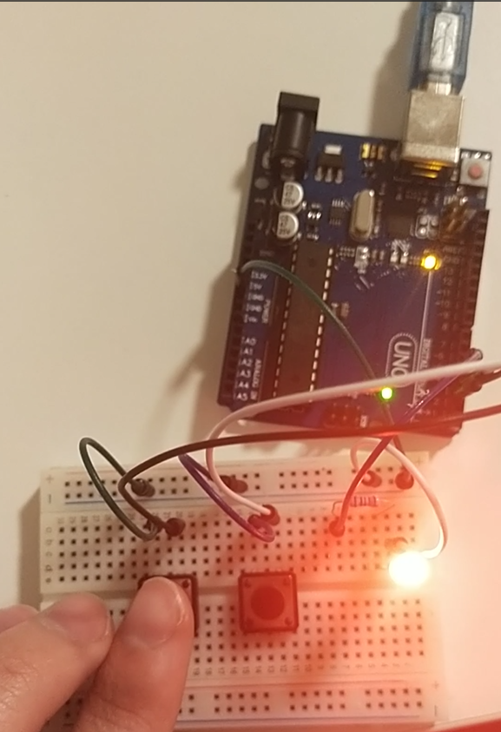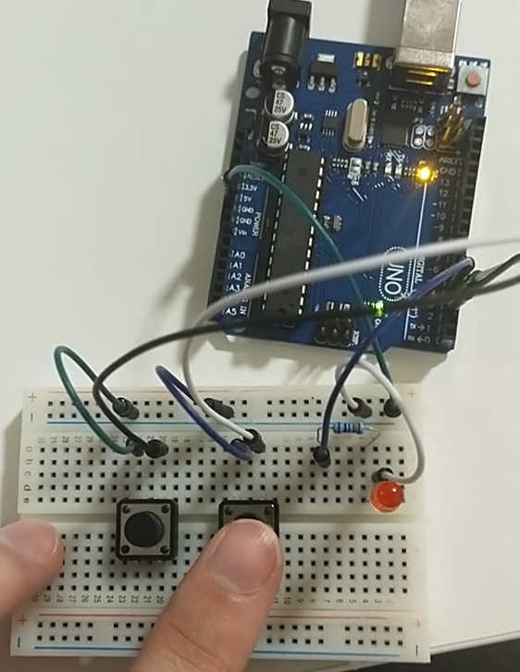

Завдання 4. Написати програму моргання світлодіодом з періодом, який задається виміряним АЦП значенням у мілісекундах.

Код програми:

void setup() {

Serial.begin(9600);

pinMode(4, OUTPUT);

}

void loop() {

digitalWrite(4, HIGH);

delay(500);

digitalWrite(4, LOW);

delay(500);

}

Результат:

